操作系统课程设计项目文档

1352959 冯馨荷
1352993 黄航

一、项目概述
1.1 项目名称：MyOS 操作系统
1.2开发环境：Windows 操作系统
VMware 虚拟机软件
Ubuntu Linux 系统
Bochs虚拟机
Gcc编译器
Nasm编译器
1.3使用说明:
1.3.1打开VMware虚拟机，启动ubantu系统。
1.3.2打开命令行，执行项目的makefile文件。
1.3.3编译成功后，启动bochs虚拟机运行目标操作系统。
1.3.4在bochs环境里与目标操作系统进行交互。
1.4参考书籍： 《Orange’S 一个操作系统的实现 》

二、系统模块
- BootLoader：作为系统的bootloader，用于加载系统的其它模块进入内存指定位置，并将系统控制转移至后续模块。
- SysBoot：初始化系统GDT、GDT Selector、8259A可编程中断控制器，为系统进入保护模式做准备工作，并进入保护模式。
- System：真正常驻内存的系统内核。内核首先初始化并启动IDT和内核分页机制，设置系统调用及中断处理程序。最后，系统加载任务并执行。

三、功能设计
3.1 进程调度
3.1.1分析
在原书中，进程调度采用时间片加优先级算法。我们将该算法修改为非抢占式多级反馈队列调度算法。
我们定义三个队列，分别赋予不同的时间片长度，依次递减。原则是当一个新进程进入内存后，将它放入第一队列（即优先级最高的队列）的末尾，按照FCFS原则排队等待调度。因为在同一队列中的进程是采用时间片轮转法，则不存在抢占剥夺式的情况。当轮到该进程执行时，若它在所在队列的时间片内执行完，则撤离系统，若没有执行完，则将它调入低一级队列的末尾，等待调度，同样是FCFS原则。
当高级队列空闲时，低级队列才会开始调度。
3.1.2 算法
添加5个测试进程Test1(),Test2(),Test3(),Test4(),Test5()，为每个进程赋值一个运行时间，每调用一次总时间减一。
void test1(int time)
{
while(time)
{
time--;printf("a");
milli_delay(10);}
}
定义三个队列，用数组表示，因为在定义结构体时，无法在结构体里定义结构体，所以弃用。
int queue1[5];
int queue2[25];
int queue3[50];
开始调用，如果在该队列未执行完毕，则放入低一级队列。
if(t1pro>t1)
{
test1(t1);
t1pro=t1pro-4;
queue1[0]=1;
j=j+1;
printf(t1);
}
else
{
test1(t1pro);t1pro=0;
}
if(t1pro>t2&&queue1[i]==1)
{
test1(t2);
t1pro=t1pro-t2;
queue2[k]=1;
k=k+1;
}
else if(t1pro<=t2&&queue1[i]==1)
{
test1(t1pro);t1pro=0;
}
if(t2pro>t3&&queue2[i]==2)
{
test2(t3);
t2pro=t2pro-t3;
queue2[sum+i]=2; //放入队尾等待调度
}
else if(t2pro<=t3&&queue2[i]==2)
{
test2(t2pro);t2pro=0;
}
3.1.3运行效果
输入process命令
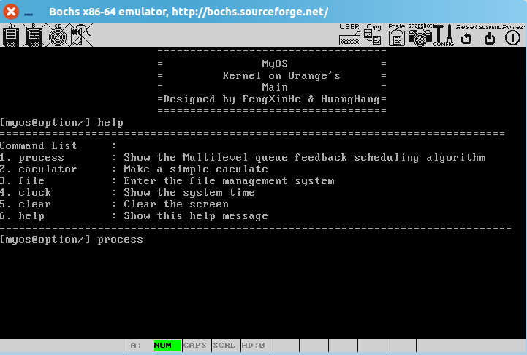
展示多级反馈队列调度算法
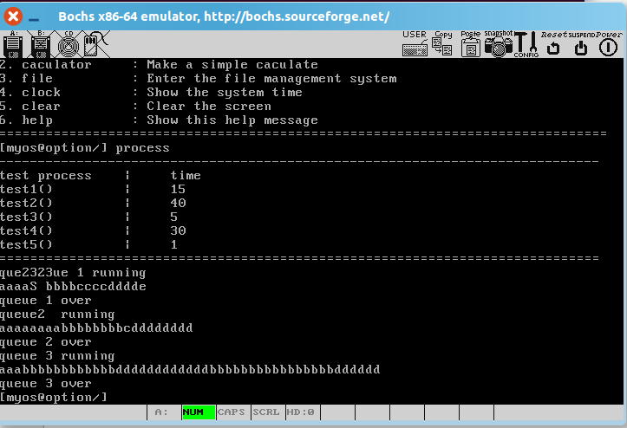

3.2 文件管理系统
3.21分析
文件管理系统是我们比较熟悉的，在操作系统的课程中就已经实现过，现在所写的文件系统是基于自己的操作系统之上的，所有许多的库函数都是不可以调用的，都是从底层实现做起，在这个操作系统之下的文件管理系统的实现是平面的，即没有子目录，所有的文件保存于根目录下，由于汇编方面的问题，在关闭这个操作系统之后文件无法实现保存，而在保持运行操作系统的时候，文件能够实现保存和支持其他编辑、删除操作。
3.22实现
操作系统本身就是一个生命周期十分长的进程，从启动操作系统到关闭操作系统。这里我们用struct来保存文件的名字、内容。
struct file
{
char* name; //文件名
char* content; //文件内容
}
对文件的操作有添加内容、展示文件信息、删除文件内容和关闭文件。这些操作在一个循环中实现，当用户键入quit即关闭文件的操作时跳出循环来实现关闭文件。
3.23运行效果
输入file命令

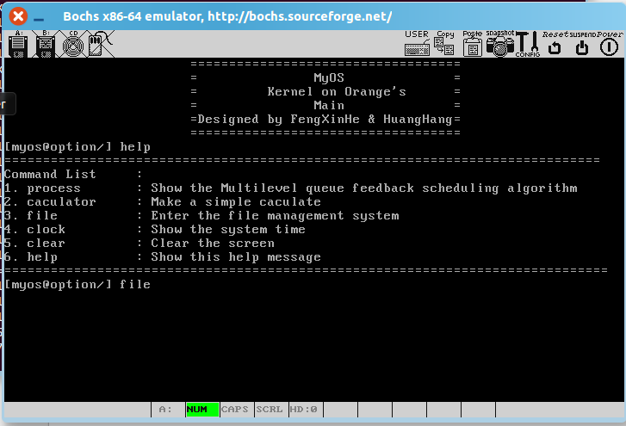
没有文件，创建一个新文件
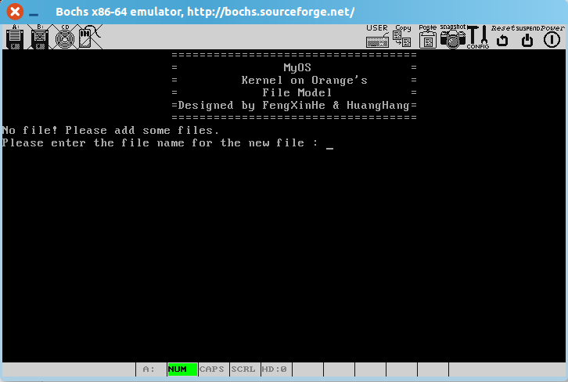
命名文件名字，添加文件内容
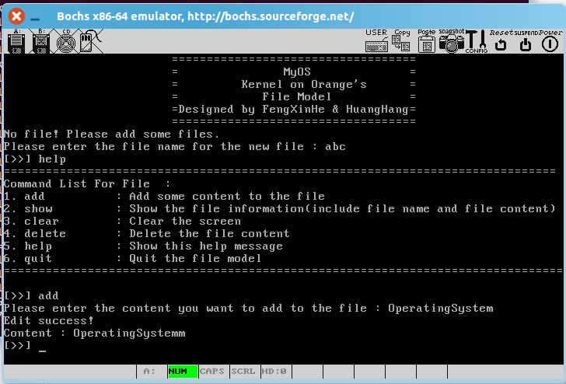
基本功能展示
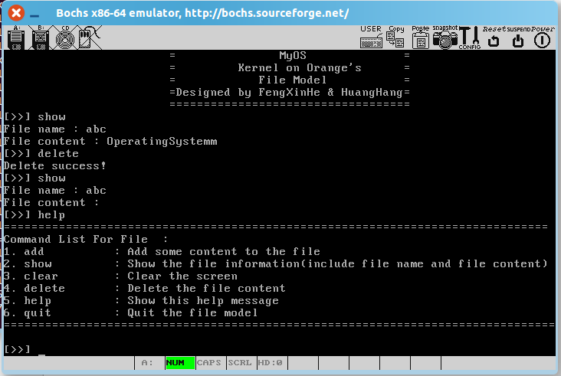
再次进入文件系统
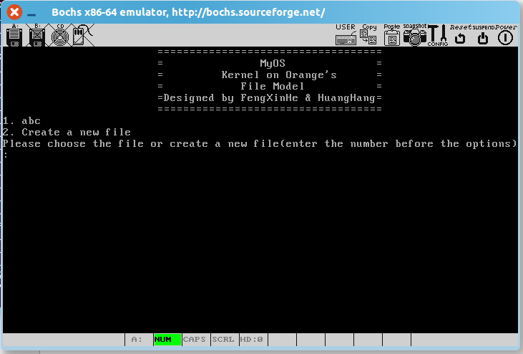

3.3 计算器
3.31分析
计算器属于用户级应用，当用户进入计算器时候，系统会请求用户输入两个数字和对这两个数字进行的操作的运算符，输入完毕之后系统返回运算结果，支持两个整数间的运算，支持加减乘除四种基本运算。用户做完一次计算之后可以选择继续，也可以选择跳出计算器，回到主界面输入其他功能的指令来进行其他功能的操作。
3.32实现
计算器属于用户调用的一个函数，主要由pinrf()函数、read()函数、atio()函数和系统本身的普通运算来实现，read()函数需要给出三个变量，读取完毕后返回读取字符的数量并将*buf指向用户输入信息保存的地址，由于保存的内容是字符串，调用系统所包含的atio()函数，将字符串转化为数字进行保存，atio(source，destination)函数中需要两个变量，将source变两个的内容赋值给destination，将数字保存于destination之中，之后使用系统的四则基本运算对两个destination中的值进行运算，返回得出的值。
PUBLIC int read(int fd, void *buf, int count)
{
MESSAGE msg;
msg.type = READ;
msg.FD = fd;
msg.BUF = buf;
msg.CNT = count;
send_recv(BOTH, TASK_FS, &msg);
return msg.CNT;
}
3.33运行效果
输入caculator命令
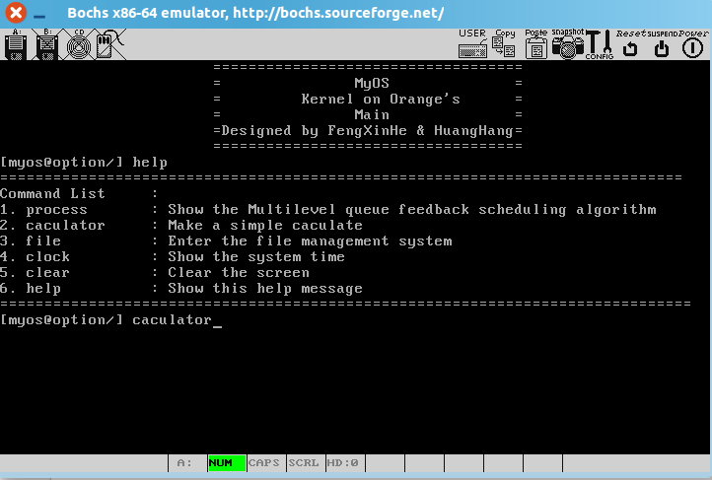
进行简单计算
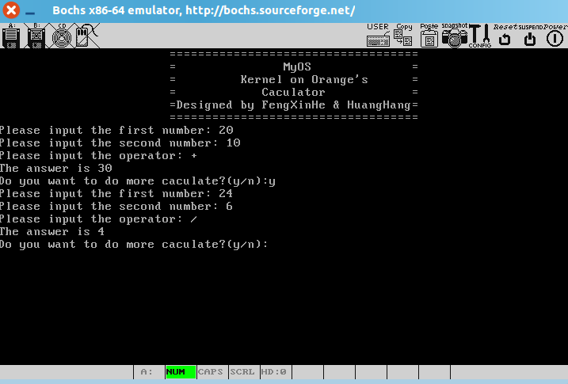

3.4 时钟
3.4.1 分析
本身系统没有C语言中所带有的time.h库函数，在没有api支持的情况下，我们实现的时钟需要用户先初始化时间，设定好时间的初值，当设定完成之后就不需要重复设置，用户可以调用clock指令来对时间进行查看，10秒之后，会从时钟界面跳回到主界面，如果想要继续查看，可以继续在主界面中输入clock来查看时间。
3.42实现
我们使用struct对时间进行封装，一共有6个变量：年、月、日、小时、分钟和秒钟。同时我们设定全局变量initial来判断是否已经初始化，initial = 0 时表示未初始化，initial = 1 时表示已经进行过初始化可以直接查看时间。初始化的过程中，为了时间的正确表示，对于时间初始化的内容也是严格限制的，首先会判断用户输入的是否为数字，如果不是数字那么就会返回错误信息，让用户重新输入，然后会判断用户输入的数字是否符合常理，比如月份要保持在1~12之间，日根据月份进行限制，小时保持在0~23之间,分钟和秒钟都保持在0~59之间，如果存在有有一项的输入有误则都会返回错误信息，让用户重新输入。当完成时间的初始化之后，则会跳到显示时间的界面，10秒之后自动返回主界面，再次进入不需要初始化操作。
//clock
struct time
{
int year;
int month;
int day;
int hour;
int minute;
int second;
}t;
int initial = 0; //0表示未初始化，1表示已初始化

其中对于时间进位的控制，我们保存在update()函数中
void update(){
t.second++;
if(t.second == 60)
{
t.second = 0;
t.minute++;
}
if(t.minute == 60)
{
t.minute = 0;
t.hour++;
}
if(t.hour == 24)
{
t.hour = 0;
t.day++;
}
if(t.day == 32)
{
t.day = 1;
t.month++;
}
if(t.month == 13)
{
t.month = 1;
t.year++;
}
}
3.4.3 运行效果
输入clock命令
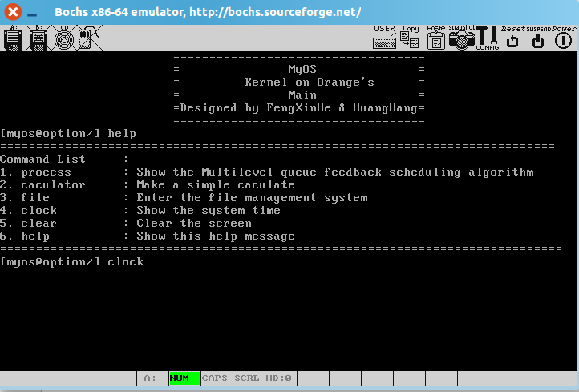
初始化时钟
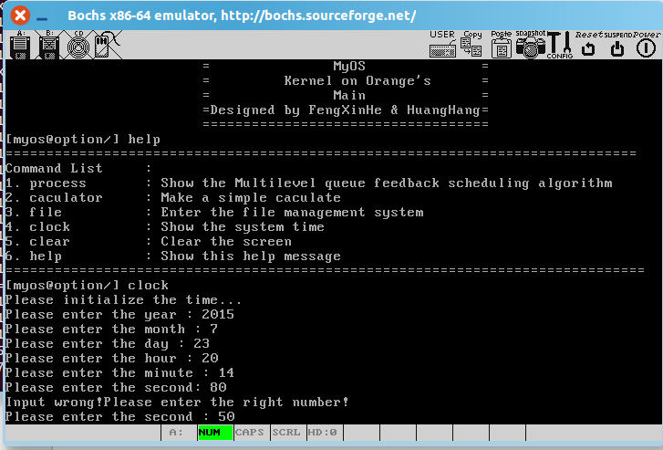
时钟界面
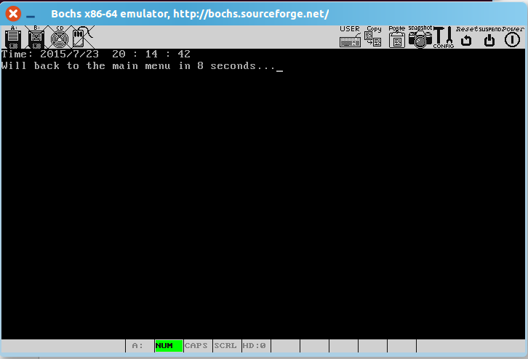

四、操作流程
4.1 使用Bochs模拟器进行开机
4.2 等待开机完成，当开机完成后跳入主界面进行操作
4.3 输入help命令查看该系统下所有的操作指令
4.4 选择不同的操作指令跳转到不同的模块或者功能。

五、遇到的问题与解决方法
5.1 编译为启动文件
nasm boot.asm -o boot.bin

5.2 将引导扇区写进软盘
dd if=boot.bin of=a.img bs=512 count=1 conv=notrunc

5.3 将loader.bin复制到虚拟软盘a.img上
sudo mount -o loop a.img /mnt/floppy/
sudo cp loader.bin /mnt/floppy/ -v
sudo umount /mnt/floppy

5.4 关于floppy无法挂载问题
##在根目录的mnt下通过终端（sudo mkdir floopy）创建floppy文件夹
##若floppy文件已存在，则先删除该文件（管理员身份执行rm -rf floppy）

5.5 启动模拟操作系统
bochs -f bochsrc 可以简化为bochs 系统会自动搜索该目录下的bochsrc文件

5.6 创建软盘映像
命令行下执行bximage

5.7 bochsrc文件 添加lib
由于我们安装bochs模拟器的方法和书中的略有不同，所有安装的bochs中缺少配置文件和一些库文件，我们在终端下使用sudo apt-get install bochs-sdl来下载sdl的库，然后在配置文件中使用如下命令来进行库文件的调用。
同时将keyboard_mapping使用”#”注释掉
display_library: sdl

5.8 编译链接
nasm -f elf hello.asm -o hello.o ##-f elf 输出format为elf格式
ld -s hello.o -o hello ##-s 为strpi 去掉符号表内容 减少字符串的冗余
./hello

5.9 编译汇编&&C
nasm -f elf foo.asm -o foo.o
gcc -c bar.c -o bar.o
ld -s foo.o bar.o -o foobar

5.10 ELF格式
executable and linkable format

5.11 启动与内核连接的地址问题
使用loader.bin连接内核，对内核的入口地址进行修改,改为0x30400
nasm -f elf kernel.asm -o kernel.o
ld -s -Ttext 0x30400 kernel.o -o kernel.bin

5.12 内核进行输出
nasm -f elf kernel.asm -o kernel.o
nasm -f elf string.asm -o string.o
nasm -f elf kliba.asm -o kliba.o
gcc -c -fno-builtin start.c -o start.o
ld -s -Ttext 0x30400 -o kernel.bin kernel.o string.o start.o kliba.o

5.13 gcc编译错误问题
Makefile因gcc版本问题编译错误时，在CFLAGS的定义里添加-fno-stack-protector
CFLAGS = -I include/ -c -fno-builtin -fno-stack-protector
因为考虑到虚拟机的时间，我们使用32位的系统来减少对电脑的负荷，所以没有遇到x86 64位下无法完成编译的问题，这也算是意外的收获，避免了不少麻烦。

